
Контроль зубьев нетрадиционного колеса
внутреннего зацепления

Ф.И. Плеханов, С.С. Лукомский, Л.М. Гладких

Глазовский филиал ИжГТУ, г. Глазов, ул. Кирова, 36; факс: (34141)5-34-09

В планетарных передачах с двумя внутренними зацеплениями сателлита и симметричной схемой нагружения элементов используются центральные колеса с зубьями-перемычками, профили которых очерчены по удлиненной эвольвенте, эпитрохоиде или другой кривой, близкой к обычной эвольвенте, характерной для традиционных зубчатых колес $\left[1\right]$ (рис.1).
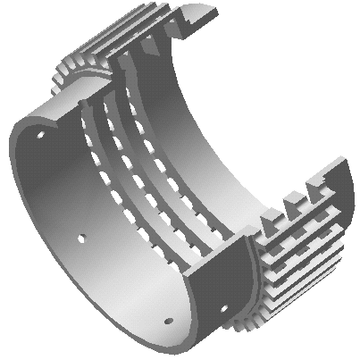

Рис.1. Нетрадиционное колесо и контроль его зубьев-перемычек
Для качественного изготовления указанных зубчатых колес важно создать надежный метод контроля зубьев-перемычек. Контроль может быть осуществлен измерением толщины зуба на окружности выступов колеса. Однако этот метод недостаточно точен. Целесообразнее контроль осуществлять по роликам, устанавливаемым во впадины.
Для определения радиуса измерительного ролика R при нарезании колеса нестандартным реечным инструментом (червячной фрезой или зуборезной гребенкой), что является предпочтительным методом профилирования зубьев, воспользуемся следующими зависимостями:
$\frac{\tilde{ρ}+\sqrt{(ω\tilde{r})^{2}−{\tilde{h}}^{2}}−R}{\text{Sin}(ω−0,5β)}$ = $\frac{\tilde{r}}{\text{Cos}(ω−0,5β−λ)}=\frac{\tilde{r}−\tilde{h}−\tilde{ρ}+R}{\text{Cos}λ}$, (1)
где $λ=\text{arcsin}\frac{\tilde{h}}{\sqrt{(ω\tilde{r})^{2}+{\tilde{h}}^{2}}},$ $β=\frac{\tilde{b}}{\tilde{r}}$, ω – угол обката, $\tilde{ρ}$ – радиус скругления кромки зуба инструмента ($\tilde{ρ}$≈0,2m, где m – модуль эвольвентного аналога колеса), $\tilde{b}$ – расстояние между центрами дуг скругления режущих кромок (определяется из условия обеспечения плотного зацепления сателлита с колесом), $\tilde{h}$ – расстояние от станочно-полоидной прямой инструмента до центра дуги скругления, $\tilde{r}$ – радиус станочно- полоидной окружности колеса ( $\tilde{r}$=0,5$\tilde{m}$z, где $\tilde{m}$- нестандартный модуль зубьев-перемычек).
Параметры $\tilde{h}$ и $\tilde{r}$, от которых в основном зависит качество зацепления, определяются из условий отсутствия кромочного контакта зубьев при минимальной их высоте и обеспечения наименьшего среднеинтегрального отклонения кривой бокового профиля зуба-перемычки на его рабочем участке от обычной эвольвенты $\left[2\right]$. Первое условие может быть представлено как равенство радиус-вектора верхней граничной точки однопарного приближенного (квазиэвольвентного) зацепления u радиус-вектору граничной точки профиля зуба-перемычки l (указанная точка при нарезании колеса реечным инструментом представляет собой точку пересечения удлиненной и обычной эвольвент):
r_{u}=r_{l}($\tilde{h},\tilde{r}$), (2)
второе условие –
$\frac{\text{ds}(\tilde{r},\tilde{h})}{d\tilde{r}}=0$, (3)
где среднеинтегральное отклонение кривой бокового профиля зуба-перемычки от обычной эвольвенты определяется по следующей формуле:
S($\tilde{r},\tilde{h}$,)=$\frac{1}{H}$ $\int_{r_{d}}^{r_{u}}{|Δ(\tilde{r},\tilde{h},r)|}$ dr. (4)

Здесь Δ($\tilde{r},\tilde{h}$,r) – отклонение удлиненной эвольвенты от обычной
H – высота перемычки, $r_{d}$ - вершина радиус-вектора нижней граничной точки однопарного зацепления d.
Подстановка найденных таким образом параметров h и r в уравнения (1) позволяет определить угол ω, радиус ролика R и осуществить контроль зубьев-перемычек колеса рациональной конструкции планетарной передачи.

Литература:
- Плеханов Ф.И. Нетрадиционные безводильные планетарные передачи - перспективное направление развития приводной техники. //Приводная техника. 1998. №12 . С. 17-20
- Плеханов Ф.И. Особенности проектирования планетарных передач с квазиэвольвентным внутренним зацеплением сателлита.// Вестник машиностроения. 2002. №8. С. 3-6.

Урало-Сибирская научно-практическая конференция. Екатеринбург, 23-24 июня 2003 г.
Материалы докладов
© Уральское отделение Российской академии наук

